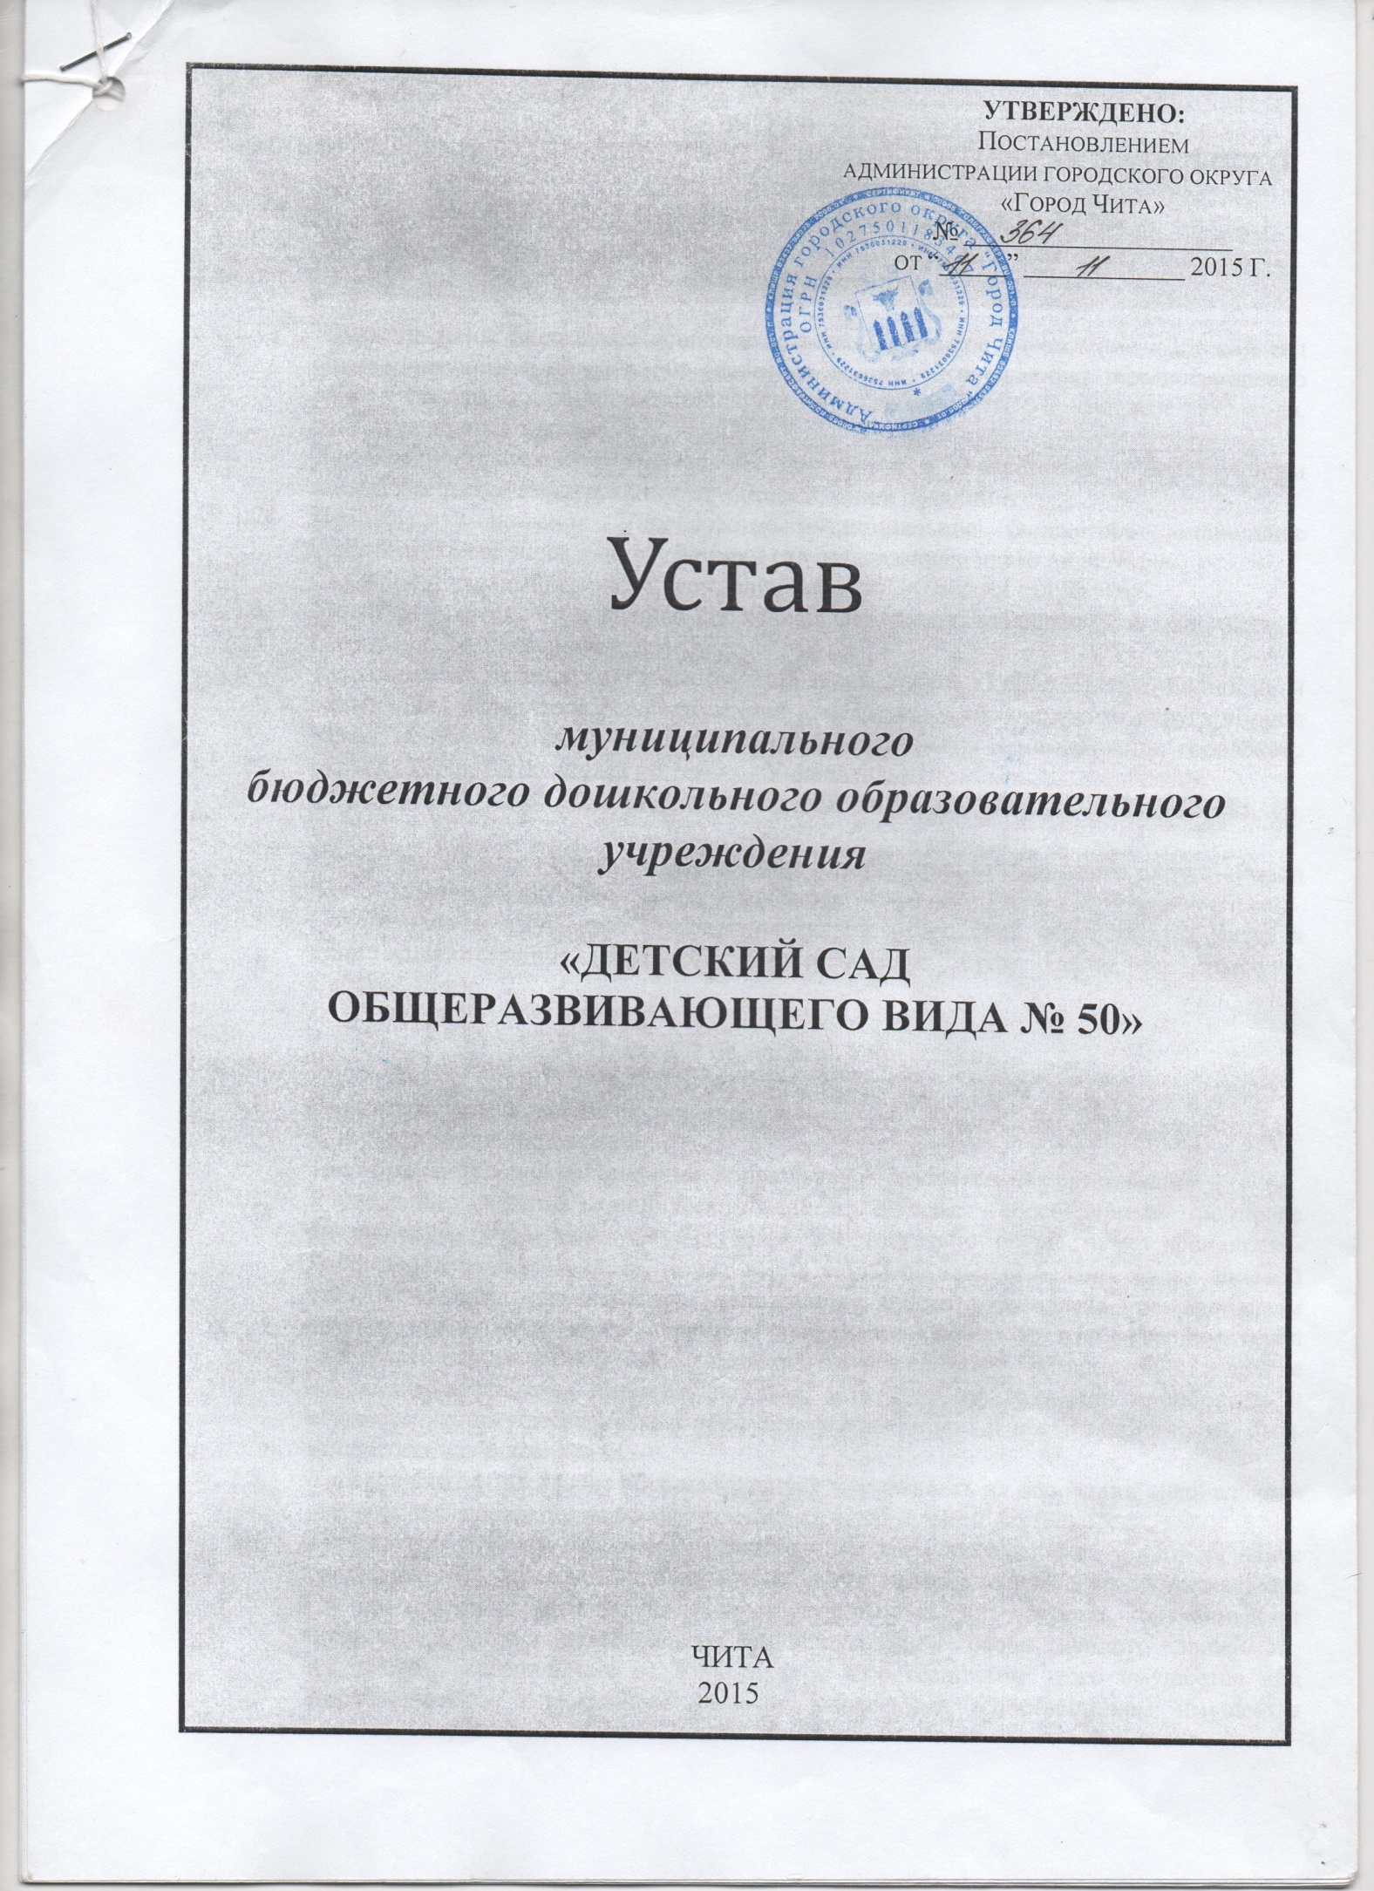

УСТАВ
МУНИЦИПАЛЬНОГО БЮДЖЕТНОГО ДОШКОЛЬНОГО ОБРАЗОВАТЕЛЬНОГО УЧРЕЖДЕНИЯ
«ДЕТСКИЙ САД ОБЩЕРАЗВИВАЮЩЕГО ВИДА № 50»

- Общие положения

  - Муниципальное бюджетное дошкольное образовательное учреждение «Детский сад общеразвивающего вида № 50» (далее по тексту - Учреждение) зарегистрировано ранее Регистрационно-лицензионной палатой города Читы 17 февраля 1995 года, регистрационный номер 150.
Учреждение приводит учредительные документы в соответствие с действующим законодательством путем принятия Устава в новой редакции.
  - Полное наименование Учреждения: муниципальное бюджетное дошкольное образовательное учреждение «Детский сад общеразвивающего вида № 50».
Сокращенное наименование Учреждения: МБДОУ «Детский сад № 50».
  - Место нахождения Учреждения: Российская Федерация, Забайкальский край, 672042, г. Чита, ул. Текстильщиков, д. 14.
  - Учредителем Учреждения является городской округ «Город Чита». Функции и полномочия учредителя осуществляются администрацией городского округа «Город Чита», от имени которой действует комитет образования администрации городского округа «Город Чита» (далее по тексту - Учредитель).
Юридический адрес администрации городского округа «Город Чита»: г. Чита, ул. Бутина, д. 39.
Юридический адрес комитета образования администрации городского округа «Город Чита»: г. Чита, ул. Забайкальского рабочего, д. 94.
  - Собственником имущества Учреждения является городской округ «Город Чита» в лице администрации городского округа «Город Чита» (далее по тексту - Собственник).

- Правовое положение Учреждения

  - Организационно-правовая форма: учреждение.
Тип учреждения: бюджетное.
Тип образовательной организации: дошкольная образовательная организация.
  - Учреждение является юридическим лицом, обладает обособленным на праве оперативного управления имуществом, самостоятельно осуществляет финансово-хозяйственную деятельность, может иметь самостоятельный баланс, имеет лицевой счет в отделе казначейского исполнения бюджета комитета по финансам администрации городского округа «Город Чита», печать с изображением герба городского округа «Город Чита» и штампы, бланки со своим наименованием и другие необходимые средства индивидуализации, может от своего имени приобретать и осуществлять имущественные и неимущественные права и нести обязанности, быть истцом и ответчиком в суде.
  - Учреждение осуществляет образовательную деятельность на основании специального разрешения – лицензии на осуществление образовательной деятельности.
  - Учреждение отвечает по своим обязательствам всем находящимся у него на праве оперативного управления имуществом, как закрепленным за Учреждением Собственником имущества, так и приобретенным за счет доходов, полученных от приносящей доход деятельности, за исключением особо ценного движимого имущества, закрепленного за Учреждением Собственником этого имущества или приобретенного Учреждением за счет выделенных Собственником имущества Учреждения средств, а также недвижимого имущества. Собственник имущества Учреждения не несет ответственности по обязательствам Учреждения.
  - Учреждение принимает локальные нормативные акты по основным вопросам организации и осуществления образовательной деятельности, в том числе регламентирующие правила приема и отчисления воспитанников, режим занятий воспитанников, порядок оформления возникновения, приостановления и прекращения отношений между Учреждением и (или) родителями (законными представителями) воспитанников.
  - Учреждение формирует открытые и общедоступные информационные ресурсы, содержащие информацию о своей деятельности, и обеспечивает доступ к таким ресурсам посредством размещения их в информационно-телекоммуникационных сетях, в том числе на официальном сайте Учреждения в сети Интернет.

- Предмет, цели и виды деятельности Учреждения

3.1. Предметом деятельности Учреждения является обеспечение реализации права каждого человека на получение общедоступного и бесплатного дошкольного образования, оказание услуг по осуществлению полномочий органов местного самоуправления городского округа «Город Чита» в сфере дошкольного образования.
3.2. Основные цели Учреждения: формирование общей культуры, развитие физических, интеллектуальных, нравственных и личностных качеств, формирование предпосылок учебной деятельности, сохранение и укрепление здоровья детей дошкольного возраста.
3.3. Видами деятельности Учреждения являются:
- реализация образовательной программы дошкольного образования;
- присмотр и уход за воспитанниками Учреждения;
- образовательная деятельность по дополнительным общеразвивающим программам;
- образовательная деятельность по адаптированным образовательным программам дошкольного образования;
- организация оздоровительных мероприятий, оказание профилактической помощи воспитанникам;
- организация праздников, развлечений для детей и их родителей (законных представителей);
- оказание методической, психолого-педагогической, диагностической и консультативной помощи родителям (законным представителям) по вопросам воспитания и развития детей.
3.4. Учреждение вправе осуществлять деятельность, приносящую дополнительный доход, не являющуюся основным видом деятельности, лишь постольку, поскольку это служит достижению целей, ради которых она создана, и соответствующую этим целям:
- образовательную деятельность по дополнительным общеразвивающим программам, в случае, если эта деятельность не финансируется из муниципального бюджета;
- оказание услуг в сфере культуры, физической культуры и спорта;
- консультационные услуги;
- предоставление аренды имущества с согласия Собственника;
- деятельность по организации экскурсий, отдыха и развлечений.
Указанные в настоящем пункте виды деятельности Учреждения являются видами деятельности, приносящими доход (платными услугами).
3.5. Порядок, перечень и условия предоставления платных дополнительных образовательных услуг устанавливаются Положением об оказании платных дополнительных образовательных услуг.

- Организация и осуществление образовательной деятельности

4.1. Обучение и воспитание в Учреждении ведется на русском языке.
4.2. Учреждение обеспечивает получение дошкольного образования, присмотр и уход за воспитанниками в возрасте от 1,5 лет до прекращения образовательных отношений, но не позже достижения ими возраста 8 лет.
4.3. Содержание образовательного процесса в Учреждении определяется основными общеобразовательными программами дошкольного образования, разрабатываемыми, принимаемыми и реализуемыми им самостоятельно в соответствии с федеральным государственным образовательным стандартом дошкольного образования и с учетом примерных образовательных программ дошкольного образования, в том числе вариативных.
4.4. Образовательная программа реализуется с учетом возрастных и индивидуальных особенностей воспитанников, специфики их образовательных потребностей и интересов.
4.5. Организация образовательного процесса в Учреждении регламентируется годовым планом, разбивкой содержания образовательной программы по направлениям, индивидуальными календарными планами и расписанием непосредственно образовательной деятельности, разрабатываемыми и утверждаемыми Учреждением самостоятельно в соответствии с различными программами и технологиями.
4.6. Учреждение в установленном порядке при наличии условий вправе предоставлять образовательные услуги в вариативных формах: группа кратковременного пребывания, центр игровой поддержки ребенка, консультативный пункт, служба ранней помощи, лекотека, группа семейного воспитания, группа предшкольной подготовки.
4.7. Режим и непосредственно образовательная деятельность воспитанников устанавливается в соответствии с санитарными правилами и нормами. Группы вправе функционировать в режиме:
- полного дня (12-часового пребывания);
- кратковременного пребывания (от 3 до 5 часов в день).
4.8. Количество групп в Учреждении определяется Учредителем и устанавливается в зависимости от санитарных норм и условий осуществления образовательного процесса.

- Управление Учреждением

  - Руководство Учреждением осуществляется в соответствии с законодательством Российской Федерации и настоящим Уставом.
  - Непосредственное руководство Учреждением осуществляет прошедший соответствующую аттестацию руководитель – заведующий. Заведующий Учреждением является высшим должностным лицом Учреждения, назначается на должность и освобождается от нее председателем комитета образования администрации городского округа «Город Чита».
Заместители назначаются на должность и освобождаются от должности заведующим Учреждением, в соответствии с трудовым законодательством Российской Федерации.
  - Заведующий осуществляет текущее руководство деятельностью Учреждения и подотчетен в своей деятельности комитету образования администрации городского округа «Город Чита».
  - Заведующий действует на основе законодательства Российской Федерации и настоящего Устава.
  - Заведующий:
- организует разработку проектов локальных нормативных актов учреждения для их утверждения на Общем собрании работников Учреждения, Педагогическом совете, других коллегиальных органов управления, их реализации;
- без доверенности действует от имени Учреждения и представляет его интересы в органах государственной власти, местного самоуправления и во взаимоотношениях с юридическими, физическими лицами;
- издает приказы, распоряжения, указания по всем направлениям деятельности Учреждения, обязательные для исполнения всеми работниками Учреждения;
- утверждает Правила внутреннего трудового распорядка Учреждения;
- уполномочивает иных лиц представлять интересы Учреждения посредством выдачи доверенностей, в том числе доверенностей с правом передоверия;
- организует формирование комиссий по аттестации педагогических работников, по урегулированию споров между участниками образовательных отношений, создание рабочих и проблемных групп, временных творческих коллективов (годичных команд) и др.;
- содействует деятельности общественных объединений родителей (законных представителей) воспитанников, осуществляемой в Учреждении и не запрещенной законодательством Российской Федерации;
- предоставляет учредителю и общественности ежегодный отчет о поступлении и расходовании финансовых и материальных средств, а также отчет о результатах самообследования;
- осуществляет организацию и совершенствование методического обеспечения образовательной деятельности;
- принимает на работу работников, заключает и расторгает с ними трудовые договоры, определяет должностные обязанности, устанавливает должностные оклады (оклады), организовывает дополнительное профессиональное образование работников, определяет виды выплат компенсационного и стимулирующего характера в пределах финансовых средств, направляемых на оплату труда;
- организует работу по разработке коллективного договора, представляет интересы работодателя при его подписании;
- утверждает с учетом мнения представительного органа работников Учреждения Положение об оплате труда;
- организует разработку и реализацию образовательных программ, программ развития Учреждения;
- готовит к утверждению Учредителем план финансово-хозяйственной деятельности Учреждения;
- осуществляет материально-техническое обеспечение и оснащение образовательного процесса, оборудование помещений в соответствии с государственными и местными нормативами и требованиями, осуществляемые в пределах финансовых средств Учреждения, привлекает дополнительные источники финансирования;
- совершает от имени Учреждения гражданско-правовые сделки, пользуется правом распоряжения денежными средствами;
- организует и направляет работу педагогических работников на осуществление единства непосредственно образовательной деятельности и оздоровления воспитанников;
- несет ответственность за правильную организацию и создание условий воспитания и отдыха воспитанников с учетом особенностей их развития;
- создает безопасные и комфортные условия пребывания воспитанников;
- создает условия для организации полноценного сбалансированного питания воспитанников;
- обеспечивает создание и ведение официального сайта Учреждения в сети «Интернет»;
- решает иные вопросы в соответствии с законодательством Российской Федерации, трудовым договором и должностной инструкцией.
  - Заведующий несет ответственность перед родителями, государством, обществом и органами, осуществляющими управление в сфере образования, за свою деятельность в соответствии с должностными обязанностями, предусмотренными квалификационными требованиями, настоящим Уставом и трудовым договором.
  - Заведующий Учреждением несет перед Учреждением ответственность в размере убытков, причиненных Учреждению в результате совершения крупной сделки с нарушением требований о совершении Учреждением крупной сделки только с предварительного согласия Учредителя, независимо от того, была ли эта сделка признана недействительной.
  - В Учреждении формируются коллегиальные органы управления, к которым относятся:
- Общее собрание работников Учреждения;
- Педагогический совет.
  - Высшим коллегиальным органом управления Учреждением является Общее собрание работников Учреждения. Его составляют все работники (представители всех категорий работников) Учреждения, находящиеся в трудовых отношениях с Учреждением. Персональный состав работников Учреждения – участников Общего собрания работников Учреждения объявляется заведующим Учреждением не позднее, чем за пять дней до проведения собрания.
5.9.1. К исключительной компетенции Общего собрания работников Учреждения относятся:
- определение приоритетных направлений деятельности Учреждения, принципов формирования и использований его имущества;
- рассмотрение по собственной инициативе или по инициативе Учредителя вопроса о доверии заведующему Учреждением;
- утверждение годового отчета и годового бухгалтерского баланса Учреждения.
5.9.2. К компетенции Общего собрания работников Учреждения также относятся:
- рассмотрение финансового плана Учреждения;
- открытие представительства Учреждения в других организациях;
- участие в других организациях;
- рассмотрение вопроса о реорганизации и ликвидации учреждения;
- утверждение Правил внутреннего трудового распорядка;
- назначение представителей от работников для подписания коллективного договора (при отсутствии выборного коллегиального органа профсоюза).
5.9.3. Общее собрание работников Учреждения проводится по мере необходимости, но не реже одного раза в год. Общее собрание работников Учреждения созывается заведующим Учреждением. Заведующий Учреждением объявляет о дате проведения Общего собрания работников Учреждения не позднее, чем за один месяц до его созыва. На Общем собрании работников Учреждения избираются председатель и секретарь собрания, ведётся протокол Общего собрания работников Учреждения.
5.9.4. Внеочередные заседания Общего собрания работников Учреждения могут собираться по заявлению членов Общего собрания работников Учреждения, подписанному не менее чем 1/3 членов от списочного состава. В этом случае руководитель Учреждения должен в течение трех дней рассмотреть заявление о созыве Общего собрания работников Учреждения и принять мотивированное решение о созыве или отказе в удовлетворении заявления.
5.9.5. Вопросы на рассмотрение Общего собрания работников Учреждения выносятся по инициативе представительного органа работников (при отсутствии выборного коллегиального органа профсоюза), других органов управления Учреждения, администрации, постоянно действующих производственных совещаний, отдельных членов коллектива, а также по совместной инициативе администрации и органов управления Учреждения. С учетом внесенных предложений формируется повестка заседания Общего собрания работников Учреждения.
5.9.6. Общее собрание работников Учреждения не вправе рассматривать и принимать решения по вопросам, не отнесенным к его компетенции настоящим Уставом.
5.9.7. Решение Общего собрания работников Учреждения правомочно, если на указанном собрании или заседании присутствует более половины его членов и за него проголосовали более половины из числа присутствующих.
По вопросам исключительной компетенции решение принимается единогласно или
2/3 голосов от числа присутствующих на собрании делегатов.
  - Коллегиальным органом управления Учреждением является Педагогический совет. Педагогический совет составляют педагогические работники Учреждения, находящиеся в трудовых отношениях с Учреждением. Персональный состав Педагогического совета объявляется заведующим Учреждением ежегодно не позднее 1 сентября, обновляется не позднее, чем за пять дней до созыва заседания Педагогического совета. Председателем Педагогического совета по должности является заведующий Учреждением. Секретарь Педагогического совета назначается приказом руководителя Учреждения из числа педагогических работников с его согласия.
5.10.1. К компетенции Педагогического совета относятся:
- утверждение правил приема воспитанников в Учреждение, в части, не урегулированной законодательством об образовании;
- утверждение по согласованию с учредителем программ развития Учреждения;
- рассмотрение вопросов повышения квалификации педагогических кадров;
- выявление, обобщение, распространение, внедрение педагогического опыта;
- рассмотрение результатов контроля за непосредственно образовательной деятельностью в Учреждении;
- утверждение локальных нормативных актов Учреждения, регулирующих образовательный процесс;
- решение иных вопросов в соответствии с законодательством Российской Федерации.
5.10.2. Заседания Педагогического совета проходят не реже одного раза в квартал.
5.10.3. Вопросы на обсуждение Педагогического совета вносятся заведующим Учреждением, заместителями заведующего, педагогическими работниками Учреждения, представителями Совета родителей, представительного органа работников (при отсутствии выборного коллегиального органа профсоюза).
5.10.4. Решение Педагогического совета правомочно, если на указанном собрании или заседании присутствует более половины его членов и за него проголосовали более половины из числа присутствующих.
  - В управлении Учреждением также могут участвовать Совет Учреждения, Попечительский совет Учреждения. Компетенция, порядок их формирования, регламент работы и принятия решений определяются соответствующими локальными нормативными актами.
  - В целях учета мнения родителей (законных представителей) воспитанников и педагогических работников по вопросам управления Учреждением и при принятии локальных нормативных актов, затрагивающих их права и законные интересы, по инициативе родителей (законных представителей) воспитанников и педагогических работников в Учреждении создаются Советы родителей (законных представителей) воспитанников, а также может действовать профессиональный союз работников Учреждения.
Мнение советов учитывается при принятии локальных нормативных актов Учреждения, затрагивающих права воспитанников и работников Учреждения, а также в иных случаях, предусмотренных действующим законодательством об образовании.
  - В целях урегулирования разногласий по вопросам реализации права на образование, в том числе в случаях возникновения конфликта интересов педагогического работника, применения локальных нормативных актов в Учреждении создается Комиссия по урегулированию споров между участниками образовательных отношений.
  - Функционирование указанных органов управления Учреждением регламентируются Положениями о них.

- Правовой статус работников Учреждения

  - Правовой статус (права, обязанности и ответственность) педагогических работников, вспомогательного (технического, административно-хозяйственного, учебно-вспомогательного) персонала закрепляется в соответствии с Федеральным законом «Об образовании в Российской Федерации», Трудовым кодексом Российской Федерации в правилах внутреннего трудового распорядка, должностных инструкциях и в трудовых договорах с работниками.

- Финансовое обеспечение. Имущество и средства

  - Учреждение осуществляет деятельность, связанную с выполнением работ, оказанием услуг, относящихся к его основным видам деятельности, в соответствии с муниципальным заданием. Учреждение не вправе отказаться от выполнения муниципального задания.
  - Финансовое обеспечение выполнения муниципального задания Учреждения осуществляется в виде субсидий из бюджета городского округа «Город Чита». Финансовое обеспечение выполнения муниципального задания осуществляется с учетом расходов на содержание недвижимого имущества и особо ценного движимого имущества, закрепленных за Учреждением Учредителем или приобретенных Учреждением за счет средств, выделенных ему Учредителем на приобретение такого имущества, расходов на уплату налогов, в качестве объекта налогообложения по которым признается соответствующее имущество, в том числе земельные участки.
  - Учреждение вправе сверх установленного муниципального задания, а также в случаях, определенных федеральными законами, в пределах установленного муниципального задания выполнять работы, оказывать услуги, относящиеся к его основным видам деятельности, предусмотренным Уставом, для граждан и юридических лиц за плату и на одинаковых при оказании одних и тех же услуг условиях.
  - За Учреждением в целях обеспечения образовательной деятельности Учредитель закрепляет объекты собственности (здания, сооружения, имущество, оборудование, а также другое необходимое имущество потребительского, социального, культурного и иного назначения).
  - Земельные участки закрепляются за Учреждением в постоянное (бессрочное) пользование.
  - Объекты собственности, закрепленные Учредителем, находятся в оперативном управлении Учреждения.
  - Учреждение без согласия Собственника не вправе распоряжаться особо ценным движимым имуществом, закрепленным за ним Собственником или приобретенным Учреждением за счет средств, выделенных ему Собственником на приобретение такого имущества, а также недвижимым имуществом.
  - Остальным находящимся на праве оперативного управления имуществом Учреждение вправе распоряжаться самостоятельно, если иное не предусмотрено Федеральным законом «О некоммерческих организациях».
  - Источниками формирования имущества Учреждения являются имущество и денежные средства, переданные учредителем, поступления от приносящей доход деятельности, безвозмездные поступления в денежной и имущественной форме, а также иные источники в соответствии с законодательством Российской Федерации.
  - В случае ликвидации Учреждения имущество, закрепленное за Учреждением на праве оперативного управления, оставшееся после удовлетворения требований кредиторов, а также имущество, на которое в соответствии с федеральными законами не может быть обращено взыскание по его обязательствам, направляется на цели развития образования в соответствии с Уставом образовательной организации, передается ликвидационной комиссией собственнику соответствующего имущества.

- Заключительные положения

  - Образовательная организация реорганизуется или ликвидируется в порядке, установленном гражданским законодательством, с учетом особенностей, предусмотренных законодательством об образовании.
  - Утверждение Устава и внесение в него изменений осуществляется в соответствии с действующим законодательством и регистрируется в установленном законом порядке. Изменения, внесенные в Устав Учреждения, приобретают силу с момента их государственной регистрации.

